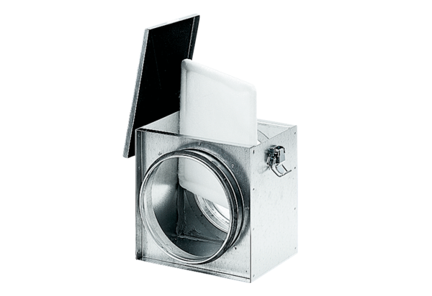Zračni filtar TFE 40-4Jedinica za pakiranje: 1 komAsortiman: C
Broj artikla: 0149.0082Proizvođač: MAICO

